Niveau : 1ere générale
S’approprier
Rechercher et organiser l’information en lien avec la problématique étudiée

Analyser/
Raisonner

Formuler des hypothèses.
Choisir un modèle ou des lois pertinentes
Faire des prévisions à l'aide d'un modèle

Réaliser
Mettre en œuvre les étapes d’une démarche

Valider
Confronter un modèle à des résultats expérimentaux

Communiquer
Présenter une démarche de manière argumentée, synthétique et cohérente

Thème : Mouvement et interactions
2. Description d’un fluide au repos

Notions et contenus :
Modèle de comportement d’un gaz : loi de Mariotte

Capacités exigibles
Activités expérimentales support de la formation

Utiliser la loi de Mariotte.
Tester la loi de Mariotte, par exemple en utilisant un dispositif comportant un microcontrôleur.

Felix Baumgartner launched from Roswell on 14 octobre 2012, New Mexico and ascended to the stratosphere in a helium balloon, jumped, and became the first person to break the speed of sound in freefall.

29.47 million cubic feet in capacity. It was made from 40 acres of polyethylene just 0.0008 inches thick – thinner than a dry cleaner bag – yet due to its vast size the envelope weighed 3,708 pounds. Filled with 180,000 cubic feet of helium at launch
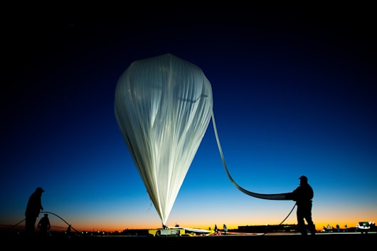
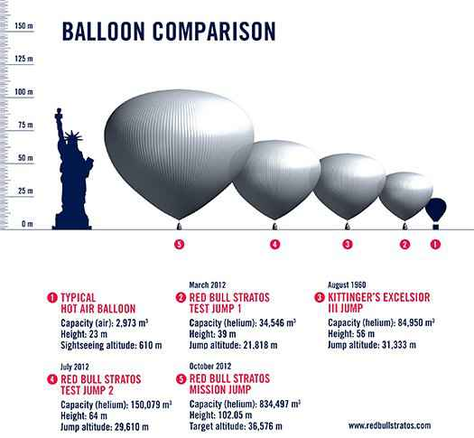

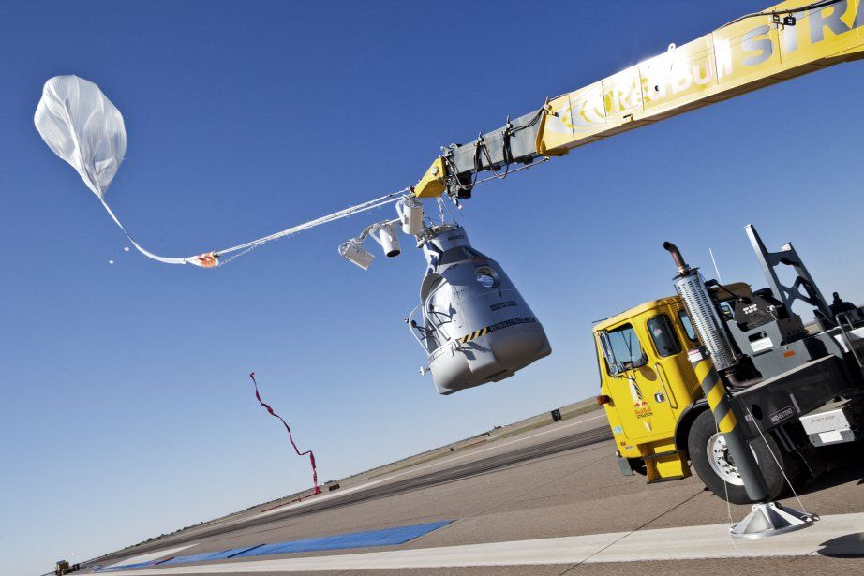
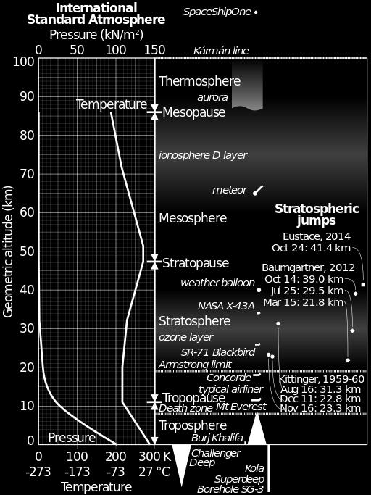

- Est-ce que le nombre de molécules de gaz varie au cours de l’ascension (phase 1) ?
Le nombre de molécules de gaz à l’intérieur du ballon ne varie pas car celui-ci reste fermé lors de la première phase ascensionnelle.

- Est-ce que le volume du ballon varie au cours de la phase d’ascension ?

- Est-ce que la pression varie au cours de la phase d’ascension ?

Etalonnage du capteur de pression

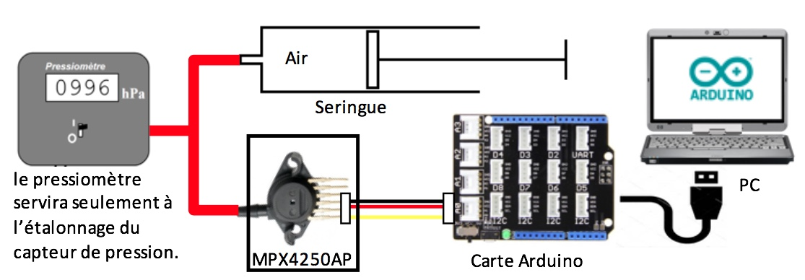
- Sur quel numéro de connecteur (Pin) de la carte Micro:bit est branché le capteur de pression ?
- Lancez le logiciel Mu
- Ouvrir le programme etalonnage_capt_pression.py en cliquant sur

- Modifiez le programme pour qu’il puisse suivre l’algorithme suivant :
DEBUT
Importer les fonctions de la carte Micro:bit
TANT QUE bouton_A pas appuyé
val_capt_pression ← valeur numérique du capteur de pression MPX5700
Afficher la valeur du capteur val_capt_pression
Attendre 1s (1000 ms)
FIN TANT QUE
FIN

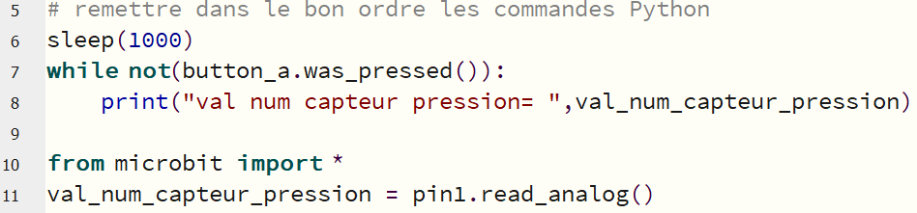

Correction
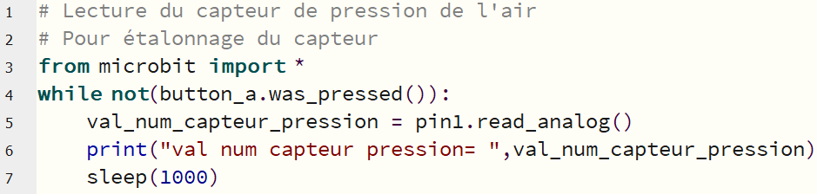

- Lancer le programme Python.
Pour cela cliquez sur . Votre programme sera alors copié dans la carte Micro:bit.
Pour visualiser les valeurs du capteur cliquez sur
Puis appuyez sur les touches CTRL+D. Cela permet de démarrer le programme Python dans la carte Microbit.
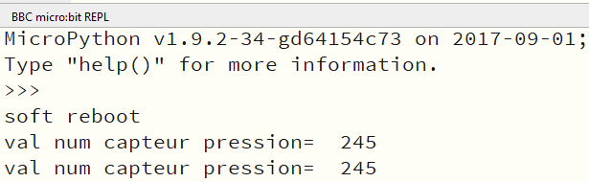

- Compléter le tableau suivant d’étalonnage du capteur.
Modifiez la position du piston de la seringue afin de noter plusieurs valeurs de pression. Lire la pression dans la seringue à l’aide du manomètre numérique. La pression dans la seringue sera la somme de la pression atmosphérique sur le lieu du lycée plus la pression du manomètre.
On pourra trouver la pression atmosphérique en recherchant un lieu proche du lycée sur ce site : https://fr.allmetsat.com/metar-taf/france.php
Pression sur le lieu = Pression – altitude lieu/8

Pression Manomètre (kPa) | 0 | 20 | 40 | 60 | 80 | 100
Pression (kPa) dans la seringue

Valeur numérique du capteur de pression MPX5700

- Tracez la représentation graphique sur un tableur.

- Quelle est le type de modèle choisir, à quoi ressemble la courbe obtenue ? Ajoutez une courbe de tendance.

- Réalisez la même opération avec un script Python.
Complétez et modifiez le programme suivant pour afficher la courbe ainsi que la fonction mathématique du modèle.
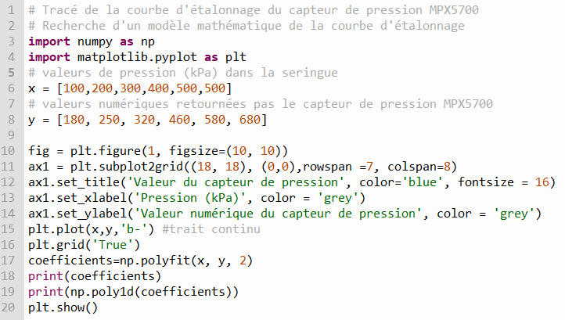

- Modifiez alors le programme du début pour maintenant afficher la pression en kPa.

DEBUT
Importer les fonctions de la carte Micro:bit
TANT QUE bouton_A pas appuyé
val_capt_pression ← valeur numérique du capteur de pression MPX5700
Pression ← val_capt_pression*A +B
Afficher la valeur de la pression en kPar
Attendre 1s (1000 ms)
FIN TANT QUE
FIN

- Réaliser l’affichage de la pression en kPa directement sur l’afficheur de la maquette.

Pour cela ajouter le module tm1637.py dans la carte Micro:bit. Pour cela lancez le logiciel Mu et connectez la carte Micro:bit à votre PC via le câble USB. Puis copiez coller le fichier tm1637.py du serveur vers le répertoire téléchargement.
Cliquez sur puis faire un glissez déplacer du fichier présent sur la partie droite, vers la partie gauche (liste des fichiers présents dans la carte Micro :bit.
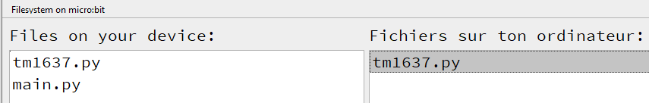
Pensez bien à mettre l’interrupteur de la carte Codo sur ON !
Exemple de programme qui permet d’afficher une valeur analogique d’un capteur.

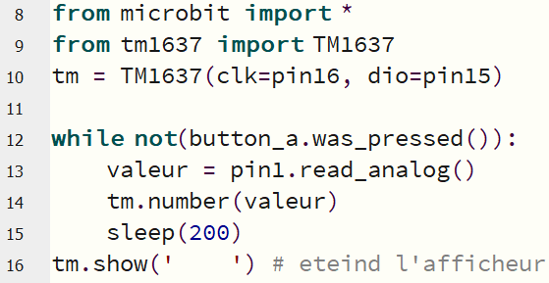
Modifiez ce programme pour permettre l’affichage de la pression en kPa issue du capteur de pression MPX5700.

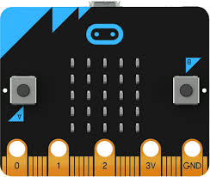
Etalonnage du capteur de position de la seringue pour la mesure du volume dans la seringue.

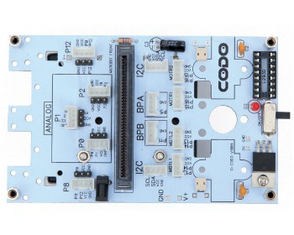
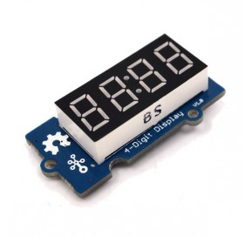

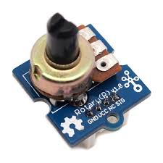

- Sur quel numéro de connecteur (Pin) de la carte Micro:bit est branché le capteur de position ?
- Lancez le logiciel Mu
- Ouvrir le programme etalonnage_capt_position.py en cliquant sur

- Modifiez le programme pour qu’il puisse suivre l’algorithme suivant :
DEBUT
Importer les fonctions de la carte Micro:bit
TANT QUE bouton_A pas appuyé
val_capt_position ← valeur numérique du capteur de position (potentiomètre)
Afficher la valeur du capteur val_capt_position
Attendre 1s (1000 ms)
FIN TANT QUE
FIN

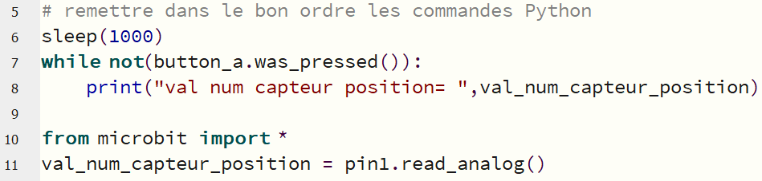

Correction
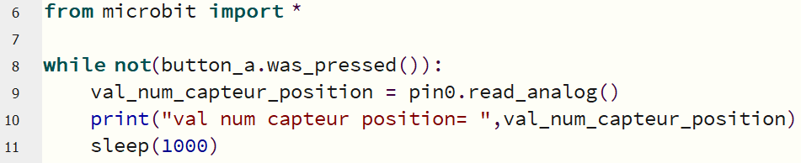

- Lancer le programme Python.
Pour cela cliquez sur . Votre programme sera alors copié dans la carte Micro:bit.
Pour visualiser les valeurs du capteur cliquez sur
Puis appuyez sur les touches CTRL+D. Cela permet de démarrer le programme Python dans la carte Microbit.
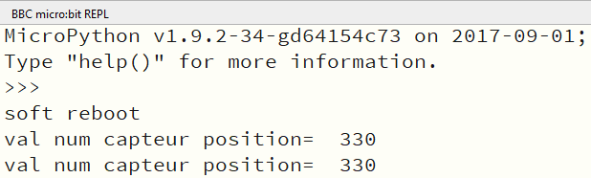

- Compléter le tableau suivant d’étalonnage du capteur de position.
Modifiez la position du piston de la seringue afin de noter plusieurs valeurs de position. Lire le volume correspondant à la position du piston de la.

Volume d’air dans la seringue | 30 | 34 | 40 | 44 | 50 | 60
Valeur numérique du capteur de position

- Tracez la représentation graphique sur un tableur.

Correction
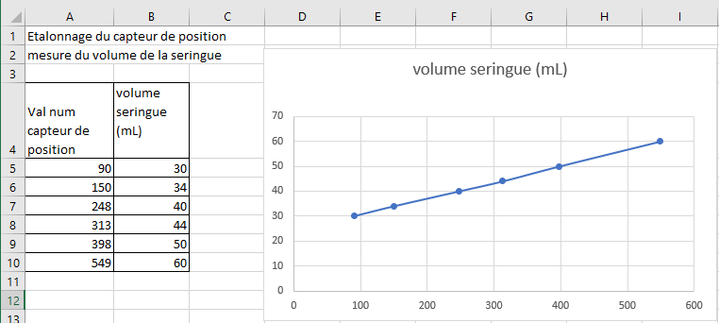

- Quelle est le type de modèle choisir, à quoi ressemble la courbe obtenue ? Ajoutez une courbe de tendance.
Correction
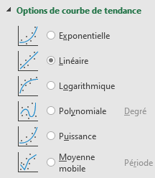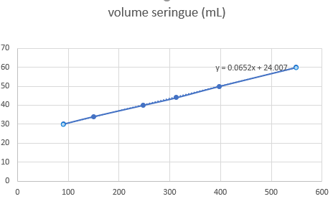

- Réalisez la même opération avec un script Python.
Complétez et modifiez le programme suivant pour afficher la courbe ainsi que la fonction mathématique du modèle.

- Modifiez alors le programme du début pour maintenant afficher la pression en kPa.

DEBUT
Importer les fonctions de la carte Micro:bit
TANT QUE bouton_A pas appuyé
val_capt_position ← valeur numérique du capteur de position
volume ← val_capt_pression*A +B
Afficher le volume en mL
Attendre 1s (1000 ms)
FIN TANT QUE
FIN

- Réaliser l’affichage de la position en mL directement sur l’afficheur de la maquette.

Pour cela ajouter le module tm1637.py dans la carte Micro:bit. Pour cela lancez le logiciel Mu et connectez la carte Micro:bit à votre PC via le câble USB. Puis copiez coller le fichier tm1637.py du serveur vers le répertoire téléchargement.
Cliquez sur puis faire un glissez déplacer du fichier présent sur la partie droite, vers la partie gauche (liste des fichiers présents dans la carte Micro :bit.
Pensez bien à mettre l’interrupteur de la carte Codo sur ON !
Exemple de programme qui permet d’afficher une valeur analogique d’un capteur.

Modifiez ce programme pour permettre l’affichage de la pression en kPa issue du capteur de pression MPX5700.

Problématique : Y a-t-il une relation mathématique entre le volume et la pression d’un gaz parfait à température constante ?

Vous disposez d’une seringue, d’un capteur de pression, d’une carte Micro:bit avec carte Codo.
- Proposer un protocole de mesure pour répondre à la problématique.
Dessinez un schéma ainsi que les étapes du protocole.

- Réalisez plusieurs mesures de volume (mL) et de pression (kPa) de l’air dans la seringue. Compléter le tableau
Pour cela utilisez le programme qui permet l’affichage de pression de l’air dans la seringue, suite à l’étalonnage du capteur MPX5700.
Volume (mL) | 30 | 34 | 40 | 44 | 50 | 60
Pression (kPa)

- Effectuez le tracé des différentes courbes suivantes :
P=f(V), V=f(P), P=f(1/V), PxV=f(V)
A l’aide du tableur et à l’aide d’un script Python.

- Quelle est le modèle qui serait le plus simple en termes de fonction mathématique ?

- Exprimer alors la loi de Boyle-Mariotte du nom du physicien et chimiste irlandais Robert Boyle et de l'abbé physicien et botaniste français Edme Mariotte

Problématique : comment communiquer les informations des capteurs à un PC ?

Vous avez vu comment mesurer la pression de l’air à l’aide d’une carte Micro:bit et de la carte Codo.
Mais il faut noter les valeurs et les ressaisir sur un PC.
Vous allez réaliser un programme qui permet de réaliser automatiquement le tracé de la courbe P=f(1/V).

Méthode pour envoyer une donnée de la carte Microbit vers un PC.

Exemple de programme pour envoyer deux données au PC.
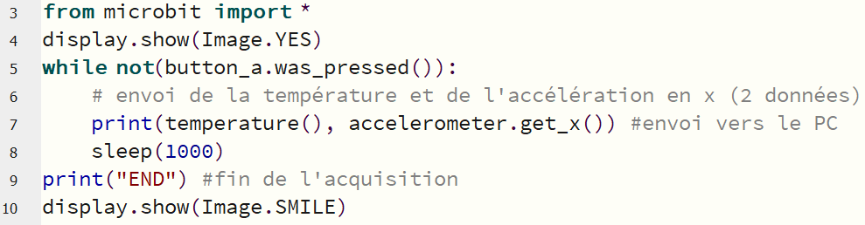

Modifiez votre premier programme pour qu’il envoie le volume et la pression.

Voici le programme en Python sur un PC sui permet de lire deux données de la carte Microbit.
Reprenez ce programme en changeant simplement le nom des variables de vos mesures.
Puis sauvegarder les mesures dans un tableau.
Puis afficher les données avec matplotlib.
Puis afficher l’équation de la courbe P=f(1/V).
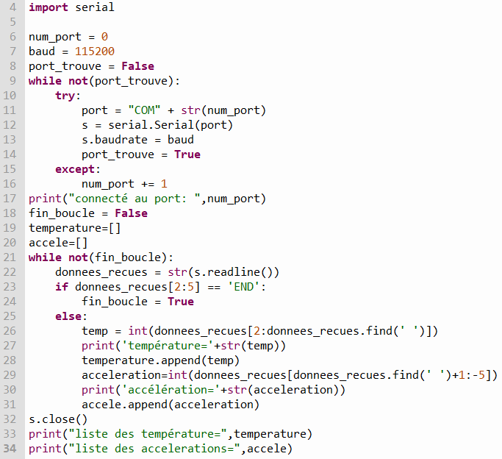

Correction
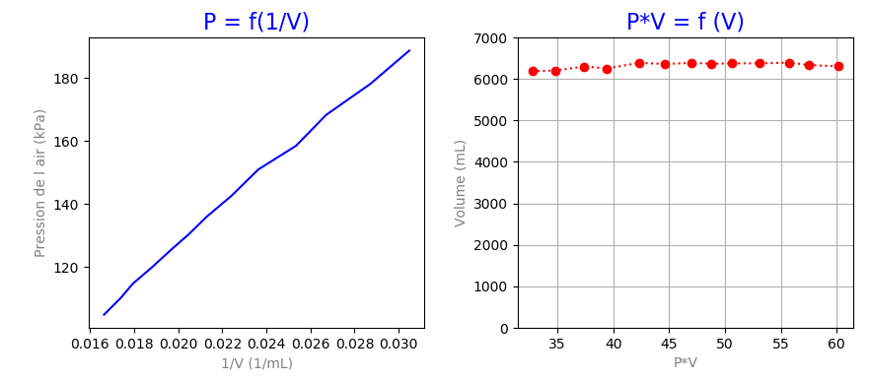
P= 5647 x 1/V+ 14.17

Vérifiez que vous obtenez bien la loi de Boyle-Mariotte.

Exercices
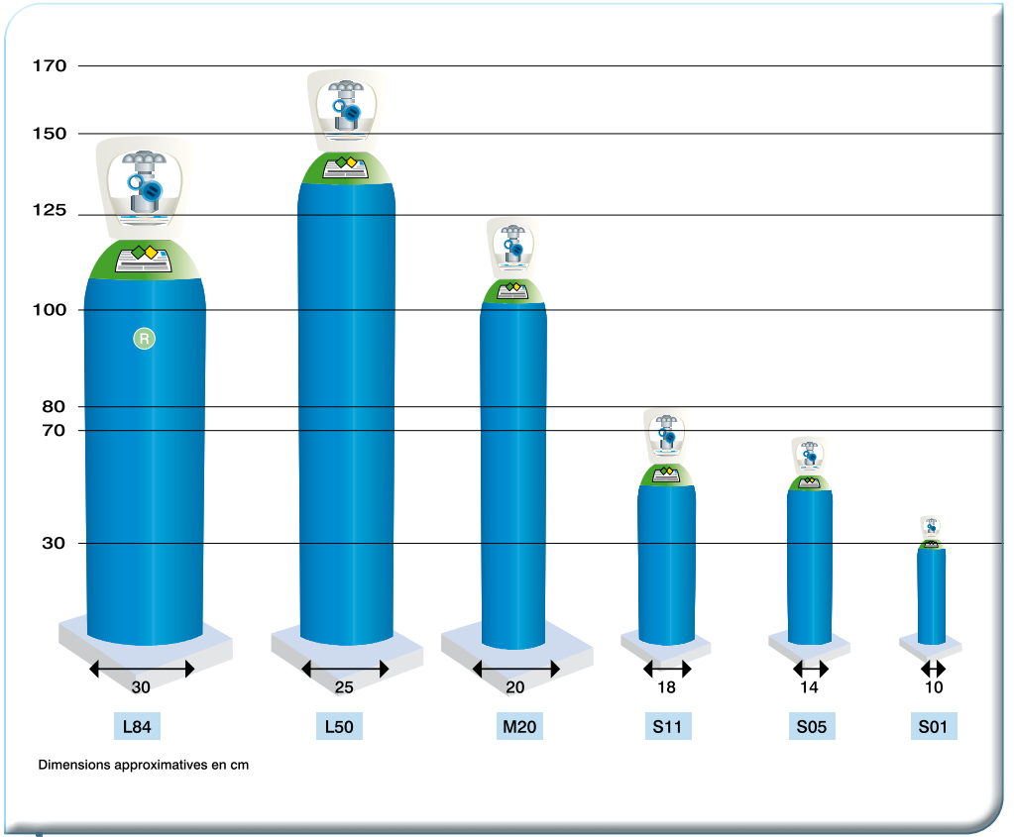

- Quel est le volume d’une bouteille L50 à partir des dimensions de la bouteille. Retrouve-t-on cette information ?

- Quel est le débit (L/mn) correspondant au train rouge du détendeur de cette bouteille L50 ?
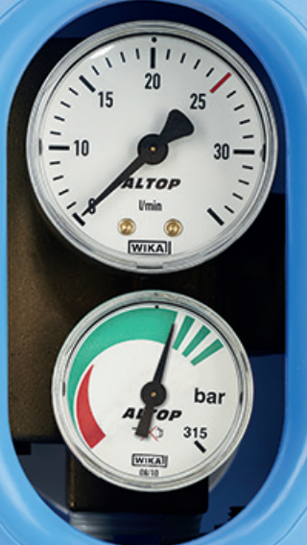

- On souhaite calculer l’autonomie de cette bouteille contenant de l’oxygène. On rappelle que le débit Q est donné en L/mn. Donc Q=V_{atm}/t si le gaz s’échappe à la pression atmosphérique. Exprimer une relation entre P_{int_bouteille}, V_{int_bouteille}, P_{atm}, V_{atm}.
Connaissant la relation entre Q et V_{atm}, exprimer alors le temps d’utilisation de cette bouteille au débit Q (trait rouge).

